视频是指有图像动画的文件，一般电影、VCD等是视频格式文件，下面我们来看一个练习；
1、启动Nvu
1）点左上角菜单“ 应用程序－编程－Nvu”，就可以启动Nvu程序；
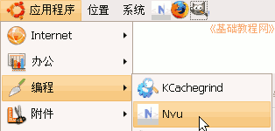
2）第一次启动时会出来两个小面板，点关闭即可，然后进入程序窗口中；
3）点菜单“格式－页面标题”，修改标题为“插入视频”，然后点菜单“文件－保存”命令，以“shipin.html”保存到qqc文件夹中；
2、复制视频
1）最小化Nvu，在站点文件夹qcc里新建一个文件夹，名称改为 video ，注意用英文名称；
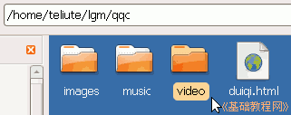
2）找一个视频文件复制到video文件夹里，要英文的，中文文件名可以改成英文，
本课 images文件夹里有一首 zj.wma ；
3）回到Nvu里，在左边刷新一下站点(点两下加号也行)，看看新建的video文件夹；
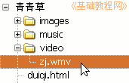
4）保存一下文件，点下边的标签“源代码”，进入到代码窗口里面；
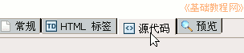
5）在上面代码的最后一行里找到</body></html>，在 </body>前面点一下鼠标左键，然后按两下回车键，中间出来一行空白；
6）在空行里输入下面的代码，可以复制粘贴进去，红色为音乐地址，这儿是相对地址；
<object type="video/x-ms-wmv"
data="video/zj.wmv"
width="320" height="310">
<param name="src" value="video/zj.wmv" />
<param name="autostart" value="true" />
<param name="controller" value="true" />
<param name="loop" value="false">
</object>
7）保存一下文件，点浏览预视按钮，看一下视频效果，里面的loop是循环播放的意思，这儿不循环；
8）插入rm视频的方法是，把第一行里面改成 object type="application/x-mplayer2" 系统中要安装有rm解码器

